Schutzmechanismen der Leistungsmodule
Die Leistungsmodule sind mit mehreren Schutzfunktionen ausgestattet, um verschiedene unerwartete Bedingungen zu vermeiden, z.B. Ausgangswerte, die die festgelegten Grenzwerte überschreiten und (falls nicht aktiviert) ein angeschlossenes Gerät oder das Leistungsmodul selbst dauerhaft beschädigen können.

Schutz löschen/deaktivieren  Das Löschen eines aktivierten Schutzmodus, das Deaktivieren von Schutzmodi oder das Einstellen von Schutzmodusparametern kann über den Abschnitt Schutz auf der Seite Kanalschutz und Einstellungen aufgerufen werden.  Löschen (Clear)  Verwenden Sie diese Option, um alle ausgelösten Schutzmodi zu löschen, damit die Kanalausgänge bei Bedarf wieder aktiviert werden können.  Der Status des aktiven Schutzes wird von dieser Option nicht beeinflusst. | 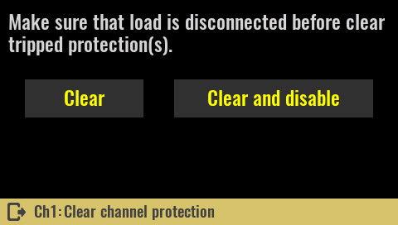
SCPI
OUTPut:PROTection:CLEar

Löschen und deaktivieren (Clear and disable)
Diese Option löscht alle ausgelösten Schutzfunktionen und deaktiviert alle derzeit aktivierten Schutzfunktionen.

SCPI
CURRent:PROTection:STATe OFF
POWer:PROTection:STATe OFF
VOLTage:PROTection:STATe OFF
SYSTem:TEMPerature:PROTection:STATe OFF, <sensor>

Stromlimit und Überstromschutz  Limit  Definiert den maximalen Wert des Ausgangsstroms, den der Benutzer einstellen kann. Der Anfangswert ist der maximale Strom, den das Modul liefern kann (z.B. 5 A für das DCP405-Modul).  Das Ändern des Grenzwerts wirkt sich auch auf grafische Ansichten (vertikale Balken, horizontale Balken und YT-Ansichten) aus, wodurch die Lesbarkeit verbessert wird. Wenn der Grenzwert beispielsweise auf 1 A eingestellt ist, wird dieser Wert zu 100 % der Skala anstatt nur 20 %, wenn der Grenzwert bei 5 A liegt. | 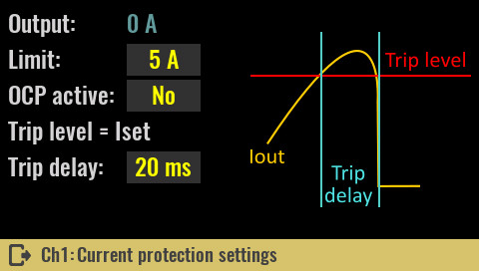
SCPI
CURRent:LIMit {<current>}

OCP active
Überstromschutz (OCP – Over-Current Protection) ist ein Softwareschutz, der aktiviert wird, wenn der fliessende Strom den eingestellten Wert des zulässigen Ausgangsstroms erreicht oder überschreitet. Eine Schutzauslösung wird im Ereignisprotokoll aufgezeichnet und der Kanalausgang wird ausgeschaltet.

Verwenden Sie diese Option, um den Überstromschutz ein- oder auszuschalten. Wenn OCP ausgeschaltet ist und der Ausgangsstrom den eingestellten Wert (I_{set}) erreicht, wechselt der Kanal vom Konstantspannungs-Modus (CV) in den Konstantstrom-Modus (CC), ohne den Kanalausgang auszuschalten.

SCPI
CURRent:PROTection:STATe {<bool>}

Auslöseverzögerung (Trip delay)
Wenn der Überstromschutz (OCP) aktiviert ist und der Ausgangsstrom den eingestellten Wert (I_{set}) erreicht, erfolgt frühestens nach Ablauf der eingestellten Auslöseverzögerung eine OCP-Auslösung.

SCPI
CURRent:PROTection:DELay {<time>}

Spannungslimit und Überspannungsschutz  Limit  Definiert den maximalen Wert der Ausgangsspannung, die der Benutzer einstellen kann. Der Anfangswert ist die maximale Spannung, die das Modul liefern kann (z.B. 40 V für das DCP405-Modul).  SCPI  VOLTage:LIMit {<voltage>}  OVP active | 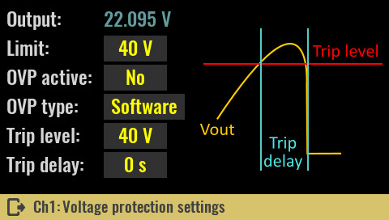
Der Überspannungsschutz (OVP) ist ein Softwareschutz, der aktiviert wird, wenn die Ausgangsspannung einen programmierten Wert erreicht. Die Schutzauslösung wird im Ereignisprotokoll aufgezeichnet und der Kanalausgang wird ausgeschaltet.

Verwenden Sie diese Option, um den Überspannungsschutz (OVP) ein- oder auszuschalten.
Wenn OVP ausgeschaltet ist (Standardeinstellung) und die Ausgangsspannung den eingestellten Wert (U_{set}) erreicht, wechselt der Kanal in den Konstantspannungs-Modus (CV) (was normal ist, wenn die angeschlossene Last nicht mehr Strom als den maximal eingestellten Wert verbraucht). Wenn Sie OVP ohne Last oder mit angeschlossener Last aktivieren, die weniger als den eingestellten Strom verbraucht, wechselt der Kanal in den CV-Modus und der OVP löst sofort aus. Um dies zu vermeiden, sollte sich der Kanal vor dem Einschalten des Ausgangs im Konstantstrom-Modus (CC) befinden.

SCPI
VOLTage:PROTection:STATe {<bool>}

OVP type
Die Auswahl zwischen Software- und Hardware-Überspannungsschutz (OVP) ist nur mit DCP405-Modulen möglich.

SCPI
VOLTage:PROTection:TYPE SW

Auslösepegel (Trip level)
Der Auslösepegel kann größer oder gleich der eingestellten Spannung (U_{set}) sein und bestimmt den Wert der Ausgangsspannung, bei der der Überspannungsschutz (OVP) auslöst. Wenn sich der eingestellte Wert der Ausgangsspannung erhöht, erhöht sich der Auslösepegel automatisch.
Wenn beispielsweise der Auslösepegel auf 10 V eingestellt wurde, während die Ausgangsspannung ebenfalls auf 10 V lag und sein Wert auf 12 V erhöht wurde, würde sich der Auslösepegelwert ebenfalls auf 12 V erhöhen. Wenn die Spannung jedoch auf beispielsweise 5 V abfällt bleibt der Auslösepegel unverändert.

Der maximale Auslösewert ist 0,5 V größer als max. Ausgangsspannung (40,5 V für DCP405 oder 20,5 V für DCM220-Modul).

SCPI
VOLTage:PROTection {<voltage>}

Auslöseverzögerung (Trip delay)
Wenn der Überspannungsschutz (OVP) aktiviert ist und die Ausgangsspannung den eingestellten Auslösepegel erreicht, erfolgt frühestens nach Ablauf der eingestellten Auslöseverzögerung eine OVP-Auslösung.

SCPI
VOLTage:PROTection:DELay {<time>}

Hardware-Überspannungsschutz  Das DCP405-Modul enthält auch einen Hardware-Überspannungsschutz, das nach einem etwas anderen Prinzip arbeitet.  Im Gegensatz zum Software-Überspannungsschutz, bei welchem der Auslösepegel eingestellt werden kann, wird bei diesem Schutz der Auslösepegel automatisch auf ca. 3 % über dem eingestellten Spannungsausgang eingestellt. Die Auslöseverzögerung kann ebenfalls nicht geändert werden, aber die Überspannungserkennung reagiert so schnell wie möglich.  SCPI  VOLTage:PROTection:TYPE HW | 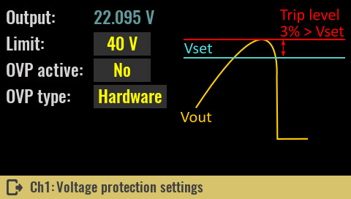

Leistungslimit und OPP  Limit  Definiert den maximalen Wert der Ausgangsleistung, die der Benutzer einstellen kann. Der Anfangswert entspricht der maximalen Leistung des Moduls (z.B. 155 W für das DCP405-Modul).  SCPI  POWer:LIMit {<power>}  OPP active | 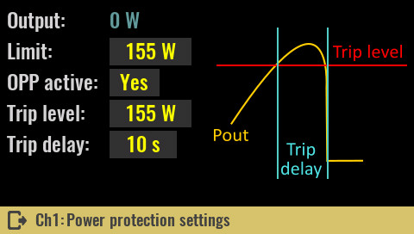
Die Leistungsbegrenzung (OPP – Over-Power Protection) ist ein Softwareschutz, der aktiviert wird, wenn die Ausgangsleistung einen programmierten Wert erreicht. Die Schutzauslösung wird im Ereignisprotokoll aufgezeichnet und der Kanalausgang wird ausgeschaltet.

SCPI
POWer:PROTection:STATe {<bool>}

Auslösepegel (Trip level)
Der Auslösepegel kann kleiner oder gleich dem eingestellten Grenzwert sein und bestimmt den Wert der Ausgangsleistung, bei der die Leistungsbegrenzung (OPP) auslöst. Wenn die Leistungsgrenze auf einen niedrigeren Wert eingestellt ist, verringert sich auch der Auslösepegel.

SCPI
POWer:PROTection {<power>}

Auslöseverzögerung (Trip delay)
Wenn die Leistungsbegrenzung (OPP) aktiviert ist und die Ausgangsleistung den eingestellten Auslösepegel erreicht, erfolgt frühestens nach Ablauf der eingestellten Verzögerungszeit eine OPP-Auslösung.

SCPI
POWer:PROTection:DELay {<time>}

Temperatur (OTP)  OTP active  Der Temperaturschutz (OTP – Over-Temperature Protection) ist ein Softwareschutz, der aktiviert wird, wenn die am Temperatursensor des Kanals gemessene Temperatur für eine Dauer der Auslöseverzögerung gleich oder größer als der eingestellte Auslösepegel ist.  Eine Schutzauslösung wird im Ereignisprotokoll aufgezeichnet und der Kanalausgang wird ausgeschaltet. | 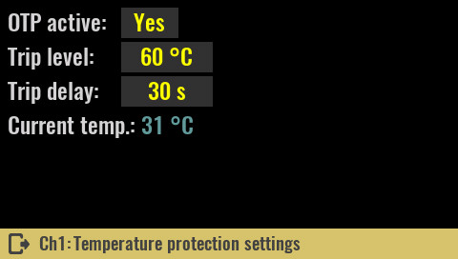
Zweikanalmodule wie das DCM220 verfügen über zwei Temperatursensoren, einen für jeden Kanal.

SCPI
SYSTem:TEMPerature:PROTection:STATe {<bool>} [, <sensor>]

Auslösepegel (Trip level)
Der Auslösepegel kann kleiner oder gleich dem eingestellten Grenzwert sein und bestimmt den Wert der gemessenen Temperatur, bei welcher der Temperaturschutz (OTP) auslöst.

SCPI
SYSTem:TEMPerature:PROTection {<temperature>}, <sensor>]

Auslöseverzögerung (Trip delay)
Wenn der Temperaturschutz (OTP) aktiviert ist und die Temperatur den eingestellten Auslösepegel erreicht, erfolgt frühestens nach Ablauf der eingestellten Auslöseverzögerung eine OTP-Auslösung.

SCPI
SYSTem:TEMPerature:PROTection:DELay {<delay>}, <sensor>

